ФЕДЕРАЛЬНАЯ СЛУЖБА ГОСУДАРСТВЕННОЙ СТАТИСТИКИ
ТЕРРИТОРИАЛЬНЫЙ ОРГАН ФЕДЕРАЛЬНОЙ СЛУЖБЫ
ГОСУДАРСТВЕННОЙ СТАТИСТИКИ ПО РЕСПУБЛИКЕ БУРЯТИЯ

ДОКЛАД
« ОБ ИТОГАХ ВСЕРОССИЙСКОЙ ПЕРЕПИСИ
НАСЕЛЕНИЯ 2010 ГОДА»

г.Улан-Удэ
2012

ФЕДЕРАЛЬНАЯ СЛУЖБА ГОСУДАРСТВЕННОЙ СТАТИСТИКИ
ТЕРРИТОРИАЛЬНЫЙ ОРГАН ФЕДЕРАЛЬНОЙ СЛУЖБЫ
ГОСУДАРСТВЕННОЙ СТАТИСТИКИ ПО РЕСПУБЛИКЕ БУРЯТИЯ

ОБ ИТОГАХ ВСЕРОССИЙСКОЙ ПЕРЕПИСИ
НАСЕЛЕНИЯ 2010 ГОДА

ДОКЛАД

г.Улан-Удэ
2012

Редакционная коллегия:

Л.А. Мунаев – Председатель редакционной коллегии
Д.С. Баинова

Об итогах Всероссийской переписи населения 2010 года: Доклад./
Бурятстат. – Улан-Удэ, 2012 – 20 с.

В докладе представлены итоги Всероссийской переписи населения 2010 года по численности населения и размещения его на территории республики, возрасту и полу, состоянию в браке, национальному составу, гражданству, уровню образования, числу и составу домохозяйств, источникам средств к существованию, экономической активности.

В докладе приняты следующие сокращения и обозначения:
МО – муниципальное образование
ГО – городской округ
пгт – поселок городского типа
п – поселок
с – село
п.ст. – поселок станция Территориальный орган Федеральной
- - явление отсутствует службы государственной статистики
… - данных не имеется по Республике Бурятия
х – данные не разрабатывались E-mail: sekretar@brt.fsgs.ru
Web:http;// burstat.gks.ru

СОДЕРЖАНИЕ

1. | Численность и размещение населения
2. | Размещение населения по территории Республики Бурятия
3. | Возрастно-половой состав
4. | Состояние в браке
5. | Число и состав домохозяйств
6. | Национальный состав, владение языками
7. | Уровень образования населения
8. | Источники средств к существованию
9. | Экономическая активность населения
10. | Другие категории населения
 | Приложения

Доклад «Об итогах Всероссийской переписи населения 2010 года»

Территориальный орган Федеральной службы государственной статистики по Республике Бурятия представляет итоги Всероссийской переписи населения 2010 г., полученные в результате автоматизированной обработки материалов переписи.
1. Численность и размещение населения.
Численность постоянного населения Республики Бурятия составила 972,0 тыс. человек. Из них 567,6 тыс. человек, или 58,4 процентов проживает в городской и 404,4 тыс. человек, или 41,6 процентов в сельской местности.
По сравнению с предварительными данными численность населения уточнена на - 637 человек по результатам проведения контрольных процедур по исключению случаев пропуска или двойного учета населения. Федеральным законом от 25.01.2002 года № 8-ФЗ «О Всероссийской переписи населения» не установлена для населения обязательность участия в переписи. В период сбора сведений о населении 0,3 тыс. человек отказались дать о себе сведения, а 9,6 тыс. человек отсутствовали весь период переписи, по этим лицам (9,9 тыс. человек) сведения были получены только о поле и возрасте из административных источников, что соответствует пункту 3 статьи 6 вышеуказанного закона.

Рис. 1. Изменение численности постоянного населения

(по данным переписей населения)

По сравнению с переписью населения 2002 г. численность населения республики уменьшилась на 9,2 тыс. человек, в городских населенных пунктах – на 17,3 тыс. человек и увеличилась в сельской местности – на 8,1 тыс. человек.
 | Тысяч человек |  | 2010 г.  в %  к 2002 г.* | Среднегодовые темпы сокращения, в %
 | 2002 г. | 2010 г. | 2010 г.  в %  к 2002 г.* | за 2002-  2010 гг. | справочно,  за 1989-2002 гг.
Все население | 981,2 | 972,0 | 99,1 | -0,12 | -0,43
Городское население | 584,9 | 567,6 | 97,00 | -0,37 | -0,69
Сельское население | 396,3 | 404,4 | 102,0 | -0,25 | -0,03
Сокращение численности населения происходило более низкими темпами, чем в предыдущий межпереписной период. Если в 1989-2002 гг. в среднем
население ежегодно уменьшалось на 0,43 процента населения, то в 2002-2010 гг. – на 0,12 процента. Этому способствовал естественный прирост населения с 2005 г. (превышение числа родившихся над числом умерших), который частично восполнял миграционный отток населения из республики.
Численность постоянного населения Российской Федерации составила 142,9 млн. человек и снизилась на 2,3 млн. человек, или на 1,6 процента.
Российская Федерация занимает восьмое место в мире по численности населения после Китая (1335 млн. человек), Индии (1210 млн. человек), США (309 млн. человек), Индонезии (238 млн. человек), Бразилии (191 млн. человек), Пакистана (165 млн. человек) и Бангладеш (147 млн. человек).
Рис.2. Удельный вес населения регионов
Сибирского федерального округа
(процентов)
В Сибирском федеральном округе проживает 19,3 млн. человек, что меньше данных 2002 года на 0,8 млн. человек, или на 4 процента. Наибольшее снижение численности населения произошло в Алтайском крае (на 187 тыс. человек), Иркутской области (на 153 тыс. человек), Красноярском крае (на 138 тыс. человек), Омской области (на 101,5 тыс. человек) и Забайкальском крае (на 48,2 тыс. человек). Только в трех регионах наблюдается увеличение численности населения. В Республике Алтай (на 3,2 тыс. человек), Республике Тыва (на 2,5 тыс. человек) и Томской области (на 1,4 тыс. человек). В остальных регионах зафиксировано снижение численности населения.
В результате общего снижения численности населения по России Бурятия поднялась в рейтинге уровня заселенности регионов. По данным переписи 2010 г. занимает 54-е место по России с удельным весом 0,7 процента, в 2002 г. -56-е место и 9-е место в СФО (5%).

Если в России соотношение горожан и сельских жителей, сохранявшееся с переписи 1989 г. на уровне, соответственно, – 73 процента и 27 процентов, незначительно изменилось и составило в 2010 г. – 74 процента и 26 процентов, то в Бурятии это соотношение меняется в сторону увеличения доли сельского населения с 40,4 процента в 2002 г. до 41,6 процента в 2010 г.
Рис.3. Соотношение городского и сельского населения
(по данным переписей населения, процентов)
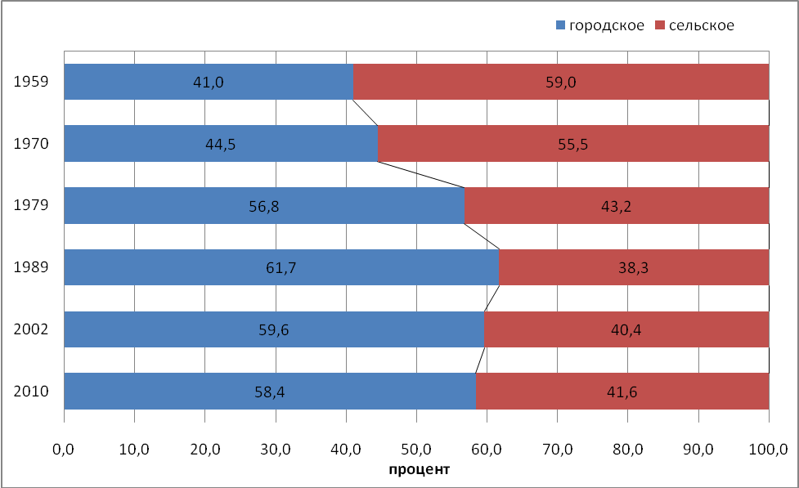
Население Республики Бурятия проживает в 20 городских населенных пунктах (городах и поселках городского типа) и 613 сельских населенных пунктах.
Республика Бурятия не входит в число высоко урбанизированных территорий, доля городского населения составляет 58 процентов, причем более 2/3 горожан, или более 1/3 всего населения, проживает в столице республики — г.Улан-Удэ. Сеть городов в республике не развита: крупнейшие после столицы города — Северобайкальск и Гусиноозерск — по числу жителей уступают ей более чем в 16 раз. Из 6 городов республики 4 потеряли население, в основном из-за миграционного оттока. Из 20 городских населенных пунктов 6 имеют статус городов, а остальные являются поселками городского типа (пгт).
Рис. 4. Численность населения городов Республики Бурятия
(по данным переписей населения, тыс.человек)
За межпереписной период число городских населенных пунктов уменьшилось на 15 единиц за счет произведенных административно-территориальных преобразований. В 13 городских населенных пунктах из 20
число жителей не превышает 10 тыс. человек.
За период с 2002 по 2010 гг. ликвидированы 3 и образован 1 сельских населенных пунктов, 6 сельских населенных пунктов и 2 поселка городского типа включены в черту г.Улан-Удэ.
За межпереписной период в сельские населенные пункты были преобразованы следующие поселки городского типа: Новокижингинск, Выдрино, Холтосон, Баянгол, Илька, Новоильинск, Чикой, Баргузин, Ильинка, Селендума, Гусиное Озеро, Турка. В Бичурском районе был образован с. Дэбэн. Изменения также связаны с ликвидацией следующих сельских населенных пунктов: п. Пионерский, п. Тоннельный, с. Эдуй, п. Ехэ-Горхон, с. Мурочи, п. Ботый в связи с отсутствием в них жителей. Включены в черту города Улан-Удэ п. Солдатский, с. Исток, с. Степной, п. Тулунжа, п. Забайкальский, п.ст. Мостовой.
Больше половины сельских жителей (61%) проживает в сельских населенных пунктах с числом жителей более 1 тысячи человек.
2. Размещение населения на территории Республики Бурятия.
По сравнению с переписью населения 2002 г. численность населения:
- сократилась в 19 муниципальных образованиях. Наибольшее сокращение численности населения отмечено в Муйском (на 21%), Северо-Байкальском (на 14,7%), Мухоршибирском (на 12,8%), Баунтовском (на 11,4%) и Баргузинском (на 10,1%) районах в основном за счет миграционного оттока населения;
- возросла в 4 муниципальных образованиях. Наибольший рост отмечается в Иволгинском районе (на 41,7%), Тарбагатайском (на 1,0%) и г.Улан-Удэ (на 4,5%) за счет превышения миграционного прироста над естественной убылью и Окинском районе (на 16,6%) за счет естественного прироста. Рост населения произошел в районах, расположенных вблизи к г.Улан-Удэ.

Рис.5. Изменение численности населения в муниципальных образованиях
( человек)
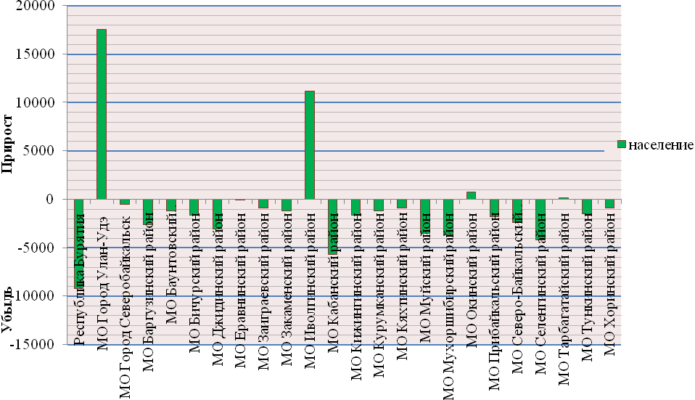
3. Возрастно-половой состав.
По данным переписи населения 2010 г. численность женщин в республике превышает численность мужчин на 47,4 тыс. человек. В 2002 г. это превышение составляло 45,2 тыс. человек. Ухудшение соотношения полов происходит из-за высокой смертности мужчин трудоспособного возраста.
 | Тысяч человек |  |  |  | 2010 г. в %  к 2002 г. |  | Доля мужчин в общей численности населения, %
 | мужчины |  | женщины |  | мужчины | женщины
 | 2002 г. | 2010 г. | 2002 г. | 2010 г. | мужчины | женщины | 2002 г. | 2010 г.
Все население | 468,0 | 462,3 | 513,2 | 509,7 | 98,8 | 99,3 | 47,7 | 47,6
Городское население | 275,0 | 266,5 | 309,9 | 301,1 | 96,9 | 97,2 | 47,0 | 46,9
Сельское население | 193,0 | 195,8 | 203,3 | 208,6 | 101,5 | 102,6 | 48,7 | 48,4
Подтвердила перепись и широко распространенное представление о женском лице России. На 1000 мужчин в республике в 2010 г. приходилось 1102 женщины, в 2002 г.– 1097. По данным переписи 2010 г. преобладание численности женщин над численностью мужчин в республике отмечается с 26-летнего возраста (в 2002 г. – с 25-летнего возраста), а в России с 30-летнего возраста (в 2002 г. – с 33-летнего возраста).

Рис.6. Соотношение мужчин и женщин
(женщин на 1000 мужчин, по данным переписей)
Заметные изменения произошли в возрастном составе населения.
По итогам переписи населения 2010 года средний возраст жителей республики увеличился на 1,1 года и составил 35 лет (в 2002 г. – 33,9 года). У мужчин соответственно на 0,7 года и 32,7 лет, женщин на 1,3 года и 37 лет.
Самыми «молодыми» по среднему возрасту населения в республике являются Джидинский (32,8 лет), Иволгинский, Еравнинский (по 32,3 лет) и Окинский (31,0 год) районы. Самые «старые» по среднему возрасту населения – Тарбагатайский (38,0 лет), Кабанский (37,9 лет) и Северо-Байкальский (37,5 лет) районы.

Возрастно-половая пирамида (рис.7) наглядно иллюстрирует произошедшие изменения в межпереписной период.

2002 лет 2010
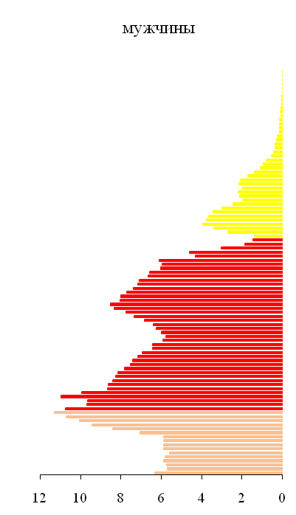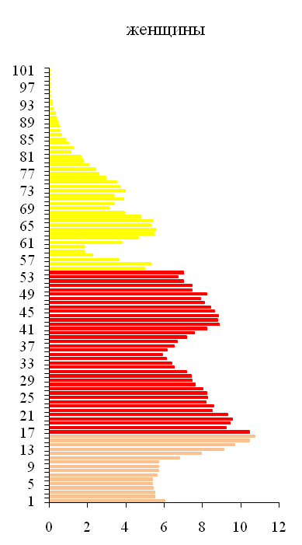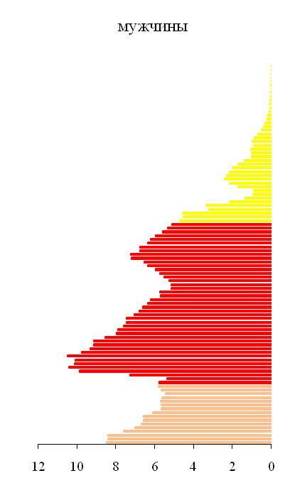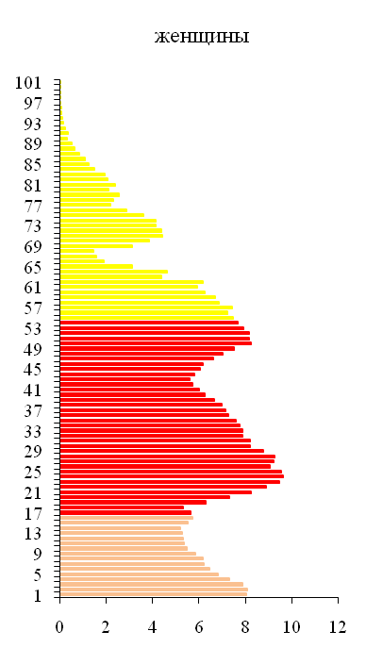
тыс.человек
моложе трудоспособного  возраста | трудоспособный возраст | старше трудоспособного  возраста

Средний возраст жителей страны увеличился на 1,3 года и составил 39 лет (в 2002 г. – 37,7 лет). В России у мужчин соответственно на 2,2 года и 36,3 лет, у женщин на 1,6 года и 41,4 лет. Самыми «молодыми» по среднему возрасту населения являются Дагестан (30,6 лет), Чеченская и Ингушская республики (соответственно, 27,3 лет и 28,3 лет) и республики Тыва (29,2 лет). Самые «старые» по среднему возрасту населения – Тульская область (42,3 лет), Рязанская и Тамбовская области (41,9 лет), Воронежская и Псковская области (41,5 лет).
Численность населения по основным возрастным группам изменилась следующим образом:
 | Тыс. человек |  |  |  |  |  | Доля в общей  численности  населения, %
 | 2002 г. |  |  | 2010 г.
 | оба  пола | в том числе |  | оба  пола | в том числе
 | оба  пола | мужчины | женщины | оба  пола | мужчины | женщины | 2002 г. | 2010 г.
Все население: | 981,2 | 468 | 513,2 | 972,0 | 462,3 | 509,7
Население указавшее возраст: | 981,0 | 467,8 | 513,2 | 972,0 | 462,3 | 509,7 | 100 | 100
моложе трудоспособного | 226,0 | 115,3 | 110,7 | 206,2 | 105,6 | 100,6 | 23 | 21
трудоспособном | 607,7 | 304,7 | 303,0 | 603,6 | 311,3 | 292,3 | 62 | 62
старше трудоспособного | 147,3 | 47,8 | 99,5 | 162,2 | 45,4 | 116,8 | 15 | 17
Городское население в  возрасте: | 584,5 | 274,9 | 309,9 | 567,6 | 266,5 | 301,1 | 100 | 100
моложе трудоспособного | 122,7 | 62,3 | 60,4 | 112,4 | 57,6 | 54,8 | 21 | 20
трудоспособном | 377,2 | 186,2 | 191,0 | 361,1 | 183,6 | 177,5 | 65 | 64
старше трудоспособного | 84,9 | 26,4 | 58,5 | 94,1 | 25,3 | 68,8 | 15 | 17
Сельское население в  возрасте: | 396,2 | 192,9 | 203,3 | 404,4 | 195,8 | 208,6 | 100 | 100
моложе трудоспособного | 103,3 | 53,0 | 50,3 | 93,8 | 48,0 | 45,8 | 26 | 23
трудоспособном | 230,5 | 118,5 | 112,0 | 242,5 | 127,7 | 114,8 | 58 | 60
старше трудоспособного | 62,4 | 21,4 | 41,0 | 68,1 | 20,1 | 48,0 | 16 | 17
Продолжающийся процесс демографического старения населения привел к увеличению численности населения старше трудоспособного возраста в Бурятии на 15,2 тыс. человек (на 10,3%), в России на 1,9 млн. человек (на 6,5%).
Численность населения моложе трудоспособного возраста сократилась в республике на 19,8 тыс. человек (на 8,8%), в России на 3,2 млн. человек (на 12,2%).
Численность населения в трудоспособном возрасте за межпереписной период сократилась по республике на 4,4 тыс. человек (на 0,7%), по России на 956,4 тыс. человек (на 1,1%).
Существенное снижение численности населения моложе трудоспособного возраста привело к сокращению показателя демографической нагрузки (числа лиц нетрудоспособного возраста, приходящихся на население трудоспособного возраста) для населения республики. Однако для городского населения этот показатель вырос за счет увеличения нагрузки на трудоспособное население лицами старше трудоспособного возраста.
 | Все население |  |  | Городское население |  |  | Сельское население
 | на 1000  жителей трудоспособного возраста приходится лиц нетрудоспособного возраста | в том числе |  | на 1000 жителей трудоспособного возраста приходится лиц нетру-доспособного возраста | в том числе |  | на 1000 жителей трудоспособного возраста приходится лиц нетрудоспособ-ного воз-раста | в том числе
 |  | детей  и  под-  рост-  ков  (0-15 лет) | лиц старше трудоспособ-ного возраста |  | детей  и  под-  рост-  ков  (0-15 лет) | лиц старше трудоспособного возраста |  | детей  и  под-  рост-  ков  (0-15 лет) | лиц старше трудо-способного возраста
2002 г. | 615 | 372 | 243 | 550 | 325 | 225 | 719 | 448 | 271
2010 г. | 611 | 342 | 269 | 572 | 311 | 261 | 668 | 387 | 281

4. Состояние в браке.
Число супружеских пар составило 216,8 тыс. (в 2002 г.- 216). Из общего числа супружеских пар 69,7 тыс. состояли в незарегистрированном браке, или 32,1 процента (в России 13%), в 2002 г. – 16,2 процента (в России 9,7%).
Брачная структура населения в возрасте 16 лет и более характеризуется следующими данными:

 | Оба пола |  | Мужчины |  | Женщины
 | 2002 г. | 2010 г. | 2002 г. | 2010 г. | 2002 г. | 2010 г.
Население в возрасте 16 лет и более, тысяч человек | 755,0 | 765,8 | 352,5 | 356,8 | 402,5 | 409,0
в том числе:
никогда не состоявшие в браке | 189,9 | 184,0 | 102,8 | 101,5 | 87,1 | 82,5
состоящие в браке (зарегистрированном и незарегистрированном) | 432,8 | 433,3 | 215,9 | 216,7 | 216,9 | 216,6
вдовые | 76,4 | 80,6 | 12,3 | 12,7 | 64,1 | 67,9
разведенные официально и разошедшиеся | 54,0 | 60,5 | 20,6 | 22,5 | 33,4 | 38,0
не указавшие состояние в браке | 1,9 | 7,4 | 0,9 | 3,4 | 1,0 | 4,0

В возрасте моложе 16 лет 11 человек указали, что они состоят в браке, из них 10 – в незарегистрированном, в 2002 г. соответственно 18 и 14.

Рис.8. Брачное состояние населения Республики Бурятия
(на 1000 человек в возрасте 16 лет и более)
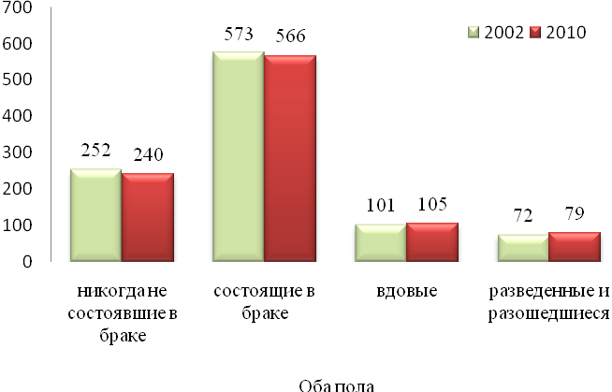
За межпереписной период на 0,9 процентных пункта уменьшилась доля лиц, никогда не состоявших в браке и на 0,4 процентных пункта число состоящих в браке. Доля разведенных официально и разошедшихся, напротив, возросла на 0,8 процентных пункта и также увеличилась доля вдовых на 0,5 процентных пункта.
5. Число и состав домохозяйств.
Процессы, происходящие в брачной структуре населения и рождаемости, сказались на числе и составе домохозяйств.
Как и при переписи 2002 г., единицей учета было домохозяйство. В отличие от семьи домохозяйство может включать не родственников и состоять из одного человека. При переписях учитываются три категории домохозяйств: частные домохозяйства, домохозяйства бездомных и коллективные домохозяйства.
Частные домохозяйства – это домохозяйства, проживающие в индивидуальных домах, отдельных и коммунальных квартирах, общежитиях, гостиницах, традиционных жилищах (чумах, ярангах, юртах и т.п.) и других помещениях, приспособленных для жилья.
На территории республики учтено 329,6 тыс. частных домохозяйств, в которых проживает 948 тыс. человек, или 97,5 процента всего населения республики. Из них в городской местности 198,2 тыс. частных домохозяйств (548,8 тыс. членов) и сельской 131,4 (399,6 тыс. членов).
 | Число домохозяйств,  тысяч |  | 2010 г.  в % к  2002 г. | В % к итогу
 | 2002 г. | 2010 г. | 2010 г.  в % к  2002 г. | 2002 г. | 2010 г.
Всего домохозяйств  в том числе домохозяйства,  состоящие: | 322,3 | 329,6 | 102,3 | 100 | 100
из 1 человека | 53,5 | 64,1 | 119,8 | 16,6 | 19,4
из 2 человек | 81,4 | 88,1 | 108,2 | 25,3 | 26,7
из 3 человек | 79,5 | 76,7 | 96,5 | 24,7 | 23,3
из 4 человек | 64,2 | 57,6 | 89,7 | 19,9 | 17,5
из 5 человек | 26,7 | 25,1 | 94,0 | 8,3 | 7,6
из 6 и более человек | 17,0 | 18,0 | 105,9 | 5,3 | 5,5
Средний размер домохозяйства,  человек | 3,0 | 2,9 | х | x | x
Средний размер частного домохозяйства в республике составил 2,9 человека, в городской местности 2,8 и сельской 3,0.
Рост числа домохозяйств в межпереписной период на 2,3 процента произошло за счет увеличения числа домохозяйств, состоящих из одного и двух человек и из 6 и более человек (соответственно на 19,8%, 8,2% и 5,9%), число остальных домохозяйств сократилось.
Увеличение числа домохозяйств отмечено как за счет городских домохозяйств, так и за счет сельских домохозяйств соответственно на 0,3 процента и на 5,4 процента.
Структура городских и сельских домохозяйств по размеру несколько отличается:
 | Городские населенные пункты |  |  | Сельские населенные пункты
 | тысяч |  | 2010 в %  к 2002 г. | тысяч |  | 2010 г. в % к 2002 г.
 | 2002 г. | 2010 г. | 2010 в %  к 2002 г. | 2002 г. | 2010 г. | 2010 г. в % к 2002 г.
Всего домохозяйств  в том числе домохозяйства,  состоящие: | 197,7 | 198,2 | 100,3 | 124,6 | 131,4 | 105,4
из 1 человека | 34,4 | 40,3 | 117,1 | 19,1 | 23,8 | 124,6
из 2 человек | 51,5 | 54,5 | 105,8 | 29,9 | 33,6 | 112,4
из 3 человек | 51,4 | 48,2 | 93,8 | 28,1 | 28,5 | 101,4
из 4 человек | 38,8 | 34,3 | 88,4 | 25,4 | 23,3 | 91,7
из 5 человек | 13,9 | 13,0 | 93,5 | 12,8 | 12,1 | 95,5
из 6 и более человек | 7,7 | 7,9 | 102,6 | 9,3 | 10,1 | 108,6
Средний размер  домохозяйства, человек | 2,9 | 2,8 | х | 3,1 | 3,0 | х
Средний размер домохозяйства снизился как в городской местности (с 2,9 до 2,8 человека), так и в сельской (с 3,1 до 3,0 человек).
Характеристика городских и сельских домохозяйств по размеру представлена ниже:
Рис.9. Удельный вес городских и сельских домохозяйств по размеру
(в процентах)
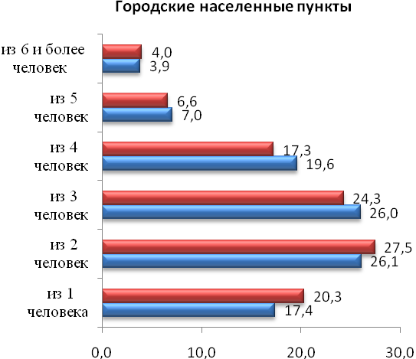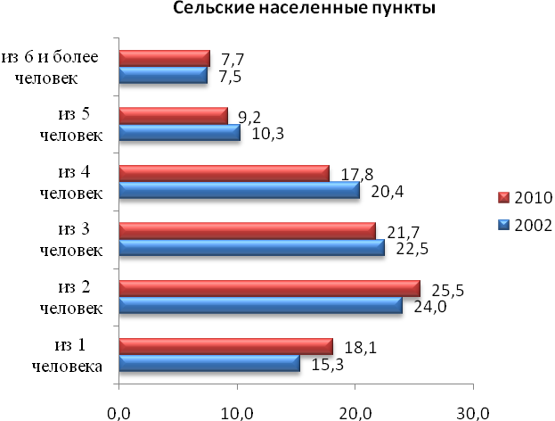
В составе домохозяйств, как в городе, так и в селе, по-прежнему преобладают домохозяйства с 1 ребенком.
В 2010 г. на территории Российской Федерации было зафиксировано 54,6 млн. частных домохозяйств, в которых проживало 141,0 млн. человек, или 99 процента всего населения России. Средний размер домохозяйства (среднее число членов домохозяйства) в России уменьшился и составил 2,6 человека (в 2002 г. – 2,7 человек).
В коллективных домохозяйствах Бурятии учтено 22,7 тыс. человек – это лица, проживающие в детских домах, школах-интернатах для детей-сирот и детей, оставшихся без попечения родителей, стационарных учреждениях социального обслуживания, казармах, местах лишения свободы, монастырях и тому подобных специализированных учреждениях.
Домохозяйства бездомных – это домохозяйства, в которых члены домохозяйств не имеют крова, носят свои пожитки с собой, спят на улицах, в подъездах или других случайных местах. При переписи 2010 г. в республике было зафиксировано 542 домохозяйства бездомных (в 2002 г. – 354), в которые входят 901 человек (в 2002 г. – 1236 чел.). По России зафиксировано 34 тыс. домохозяйств бездомных (в 2002 г. – 68 тыс.), в которые входят почти 64 тыс. человек (в 2002 г. – 143 тыс. чел.).
6. Национальный состав, владение языками.
Каждая перепись показывает, что Республика Бурятия является многонациональной республикой.
В соответствии с Конституцией Российской Федерации национальная принадлежность в ходе опроса населения указывалась самими опрашиваемыми на основе самоопределения и записывалась переписными работниками со слов опрашиваемых. При рассмотрении национального состава населения следует иметь в виду, что на численность населения отдельных национальностей могло повлиять то, что население имело право не отвечать на вопрос о национальной принадлежности. В этой связи в республике у 17 тыс. человек (1,8%) отсутствуют сведения о национальной принадлежности.
В целом по стране при переписи было получено более 1000 различных вариантов ответов населения на вопрос о национальной принадлежности, написание которых часто отличается друг от друга только из-за языкового диалекта и принятых местных самоназваний этнических групп. При обработке материалов переписи ответы населения о национальной принадлежности были систематизированы примерно в 190 национальностей на основе Алфавитного перечня национальностей, разработанного Институтом этнологии и антропологии РАН.
Изменение численности населения наиболее многочисленных национальностей представлено ниже:
 | Человек |  | 2010 г. в % к  2002 г. | В % к лицам,  указавшим  национальность
 | 2002 г. | 2010 г. | 2010 г. в % к  2002 г. | 2002 г. | 2010 г.
Все население | 981 238 | 972 021 | 99,1
Лица, указавшие национальную принадлежность | 980 368 | 955 002 | 97,4 | 100 | 100
Русские | 665 434 | 630 783 | 94,8 | 67,9 | 66,1
Буряты | 272 463 | 286 839 | 105,3 | 27,8 | 30,0
Татары | 8178 | 6813 | 83,3 | 0,8 | 0,7
Украинцы | 9584 | 5654 | 59,0 | 1,0 | 0,6
Сойоты | 2739 | 3579 | 130,7 | 0,3 | 0,4
Эвенки | 2152 | 2974 | 138,2 | 0,2 | 0,3
Армяне | 2165 | 2179 | 100,6 | 0,2 | 0,2
Азербайджанцы | 1674 | 1608 | 96,1 | 0,2 | 0,2
Белорусы | 2276 | 1277 | 56,1 | 0,2 | 0,13
Узбеки | 596 | 1261 | в 2,1 р. | 0,06 | 0,13
Киргизы | 507 | 1133 | в 2,2 р. | 0,05 | 0,12
Немцы | 1548 | 1016 | 65,6 | 0,16 | 0,11
Китайцы | 635 | 994 | 156,5 | 0,06 | 0,1
Тувинцы | 405 | 909 | в 2,2 р. | 0,04 | 0,1
Чуваши | 864 | 744 | 86,1 | 0,09 | 0,08
Казахи | 711 | 717 | 100,8 | 0,07 | 0,07
Башкиры | 539 | 558 | 103,5 | 0,05 | 0,06
Корейцы | 596 | 486 | 81,5 | 0,06 | 0,05
Монголы | 322 | 395 | 122,7 | 0,03 | 0,04
Евреи | 553 | 336 | 60,8 | 0,1 | 0,04
Грузины | 398 | 279 | 70,1 | 0,04 | 0,03
Другие | 6029 | 4468 | 74,1 | 0,6 | 0,5
Лица, не указавшие национальную принадлежность, включая лиц, по которым сведения получены из административных источников | 870 | 17019

Рис.10. Национальный состав населения Республики Бурятия
(тыс. человек)


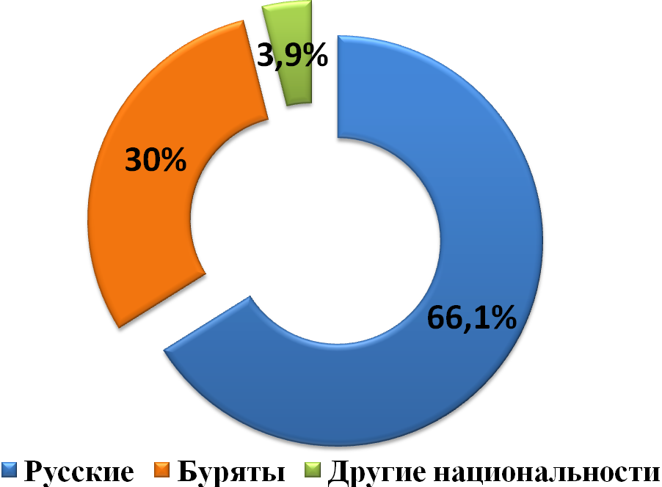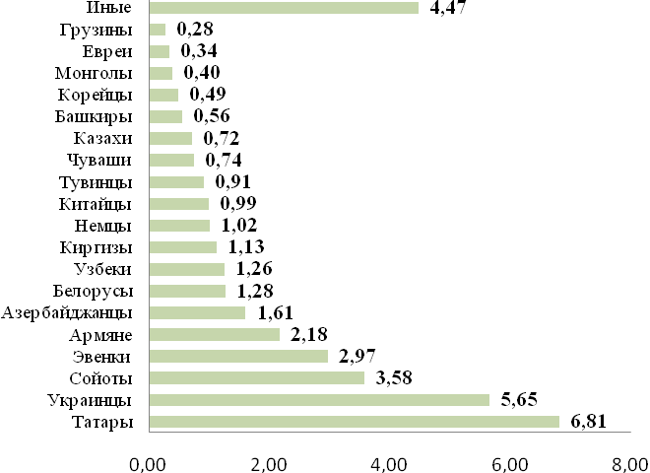

В Республике Бурятия при проведении переписи было получено около 190 различных вариантов ответов о национальной принадлежности. Например, метисами себя записали 313 человек, сибиряками 41, поморами 52, русскими поморами 6, семейскими 26, россиянами 16, гуранами 5 человек и т.д.
Изменения в национальном составе за межпереписной период обусловлены действием трех факторов:
- различия в естественном воспроизводстве - темпами рождаемости и смертности населения;
- процессы, происходящие во внешней миграции;
- смена этнического самосознания под влиянием смешанных браков и других факторов.

Наиболее многочисленной национальностью в республике являются русские, численность которых составила 630,8 тыс. человек, или 66,1 процента всего населения республики. Вместе с тем, в республике, как и по всей Российской Федерации, наблюдается тенденция сокращения численности русского населения. Если в целом по стране произошло сокращение русского населения на 4,9 млн. человек (4,2%), то в республике на 34,6 тыс. человек, или на 5,2 процента. Основная причина уменьшения численности – это миграционный отток русского населения из республики и этот отток не восполняется за счет естественного прироста населения.
В республике проживают 286,8 тыс. человек, или 62,2 процента всех бурятов, проживающих в России. За межпереписной период численность бурят в республике увеличилась на 14,4 тыс. человек, или на 5,3 процента, соответственно возросла их доля с 27,8 процента до 30 процентов. Далее идут татары 6,8 тыс. человек, доля которых составляет 0,7 процента, украинцы 5,6 тыс. человек (0,6%), сойоты 3,6 тыс. человек (0,4%), эвенки около 3 тыс. человек (0,3%). При этом увеличилась доля сойотов и эвенков на 0,1 процента при уменьшении доли украинцев на 0,4 процента и татар на 0,1 процент.
В республике также увеличилась численность тувинцев в 2,2 раза, киргизов – 2,2 раза, узбеков - 2,1 раза, китайцев в 1,6 раза и монголов на 22,4 процента. При этом почти в 2 раза сократилась численность белорусов, немцев на 34,4 процента, евреев – на 39,2 процента и грузин на 29,9 процента.
В Российской Федерации в 2010 г. насчитывалось 22 наиболее многочисленные национальности, численность населения которых превышала 400 тыс. человек, в 2002 г. таких национальностей было 23. Из этой группы выбыли немцы в связи с сокращением численности населения (с 597 тыс. человек в 2002 г. до 394 тыс. человек в 2010 г.). Буряты с численностью населения 461,4 тыс. человек входят в группу наиболее многочисленных национальностей России. По сравнению с 2002 г. численность бурят, проживающих в России увеличилась на 16,4 тыс. человек, или на 3,7 процента.
Значительно увеличилась численность постоянно проживающих в России лиц, отнесших себя к киргизам (с 32 тыс. человек до 103 тыс. человек, или в 3,3 раза), узбекам (с 123 тыс. человек до 290 тыс. человек, или в 2,4 раза) и таджикам (с 120 тыс. человек до 200 тыс. человек, или на 67%). Более 80 процентов лиц этих национальностей проживают в городских населенных пунктах.
В 2010 г. владение русским языком в России указало 138 млн. человек (99,4% из числа ответивших на вопрос о владении русским языком), в 2002 г. – 142,6 млн. человек (99,2%). Численность лиц, владеющих бурятским языком составила 218,6 тыс. человек, или 47,4 процента всех бурятов, эвенкийским 4,8 тыс. человек, или 12,5 процента всех эвенков страны.
Впервые при переписи получены данные о владении глухонемыми и слабослышащими русским жестовым языком. Владение этим языком в России указали 121 тыс. человек.
Численность граждан Российской Федерации в Республике Бурятия составила 960,1 тыс. человек (98,8% лиц указавших гражданство), иностранных граждан 2357 человек, из них имеющие гражданство:
- стран СНГ 1155 человек;
- стран Европы 49 человек;
- стран Азии 1119 человек;
- стран Америки 33 человека;
- стран Африки 1 человек;
Лица без гражданства составили 488 человек. Из общей численности граждан Российской Федерации 475 человек имеют два гражданства. Не указавшие гражданство 9078 человек.
Изменение гражданства населения республики за межпереписной период видно из следующих данных:

 | Человек |  | В % к указавшим  гражданство
 | 2002 г. | 2010 г. | 2002 г. | 2010 г.
Все население | 981238 | 972021
в том числе:
указавшие гражданство | 979616 | 962455 | 100,0 | 100,0
из них
граждане России | 976490 | 960098 | 99.68 | 99.76
из них имеющие два гражданства | 380 | 475 | 0.04 | 0.05
иностранные граждане | 3006 | 2357 | 0.32 | 0.24
из них имеющие гражданство:
государств-участников СНГ | 2109 | 1155 | 0.22 | 0.12
в том числе:
Азербайджана | 400 | 226 | 0.04 | 0.02
Армении | 257 | 100 | 0.03 | 0.01
Беларуси | 47 | 20 | 0.00 | 0.00
Казахстана | 136 | 34 | 0.01 | 0.00
Киргизии | 439 | 341 | 0.04 | 0.04
Молдавии | 26 | 7 | 0.00 | 0.00
Таджикистана | 96 | 54 | 0.01 | 0.01
Туркмении | 6 | - | 0.00 | -
Узбекистана | 219 | 263 | 0.02 | 0.03
Украины | 363 | 110 | 0.04 | 0.01
других государств | 1137 | 1202 | 0.10 | 0.12
без гражданства | 713 | 488 | 0.07 | 0.05
не указавшие гражданство в переписном листе и лица, по которым сведения получены из административных источников | 909 | 9078

Распределение наиболее многочисленного населения по гражданству иностранных государств проиллюстрировано в следующем графике (человек):
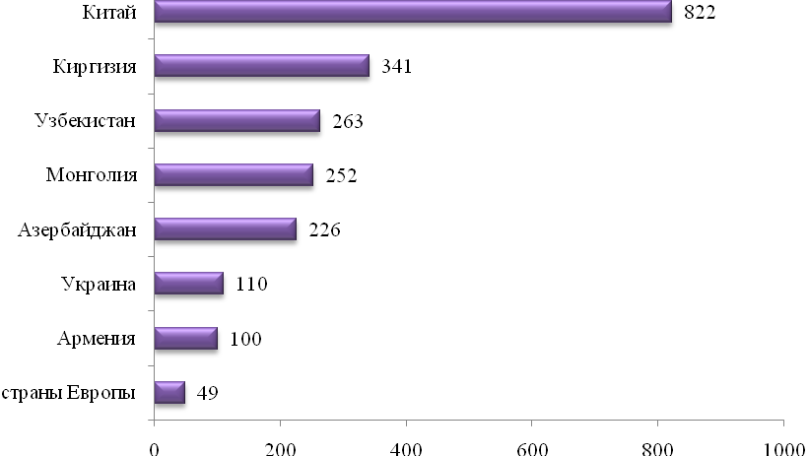
Среди иностранных граждан, постоянно проживающих в республике, большая часть – это граждане государств-участников СНГ (49% всех иностранцев; в 2002 г. – 70%), из них наиболее многочисленны граждане Киргизии, Узбекистана, Азербайджана, Украины и Армении (в 2002 г. – Киргизии, Азербайджана, Украины, и Армении). Страны Азии составляют 47,5 процента, из которых наиболее многочисленны граждане Китая и Монголии. Далее страны Европы 2,1 процента и Америки 1,4 процента.
7. Уровень образования населения.
При переписи населения 2010 г. учтено 777,4 тыс. человек в возрасте 15 лет и более, имеющих образование основное общее и выше, что составляет 93,4 процента этой возрастной группы. По сравнению с 2002 г. число лиц с указанным уровнем образования увеличилось на 0,4 тыс. человек (0,05%).
Динамика уровня образования населения в возрасте 15 лет и более приведена в следующей таблице:
 | Тыс. человек |  | На 1000 человек, указавших уровень образования
 | 2002 г. | 2010 г. | 2002 г. | 2010 г.
Все население в возрасте 15 лет и более | 776,9 | 777,4
в том числе:
население в возрасте 15 лет и более, указавшее уровень образования: |  |  | 1000 | 1000
профессиональное образование | 439,6 | 473
высшее | 117,3 | 161,4 | 151 | 210
из него послевузовское | 1,6 | 6,6 | 2 | 8
неполное высшее | 25,2 | 36,7 | 32 | 48
среднее | 201,5 | 231,4 | 260 | 300
начальное | 94,0 | 36,9 | 121 | 48
общее образование | 327 | 291
среднее (полное) | 147,6 | 154,7 | 190 | 201
основное | 119,4 | 98,5 | 154 | 128
начальное | 60,1 | 37,8 | 78 | 49
не имеют начального общего образования | 9,6 | 6,0 | 12 | 8
не указавшие уровень образования и лица, по которым сведения получены из административных источников | 0,6 | 7,4
Из общей численности лиц в возрасте 15 лет и более 473,0 тыс. человек (60,8%, в России 60%) имеют профессиональное образование (высшее, включая послевузовское, среднее и начальное). За 2002-2010 гг. численность специалистов с высшим профессиональным образованием увеличилась на 49,1 тыс. человек, или на 41,3 процента, (в России на 42%), со средним профессиональным образованием на 29,9 тыс. человек, или на 14,8 процента, (в России на 12%), а численность лиц с начальным профессиональным образованием, уменьшилась на 57,0 тыс. человек, или на 60,7 процента (в России на 57%).
Впервые при переписи были получены данные о численности специалистов по ступеням высшего профессионального образования. Из общей численности лиц с высшим профессиональным образованием степень бакалавра имеют 6,9 тыс. человек, или 4,3 процента (в России 4,3%), специалиста – 151,2 тыс. человек, или 93,6 процента (в России 93,0%) и магистра 3,4 тыс. человек, или 2,1 процента (в России 2,3%).
Среди специалистов с высшим профессиональным образованием 6,6 тыс. человек имеют послевузовское образование (в 2002 г. – 1,6 тыс. человек).
Впервые при переписи была получена численность лиц, имеющих ученую степень. В республике насчитывается 2,9 тыс. кандидатов наук (в России 596 тыс.) и 0,4 тыс. докторов наук (в России 124 тыс.). Среди кандидатов наук женщины составляют 1,7 тыс. человек (58,0%), (в России 44%), среди докторов наук – 0,15 тыс. человек (39,2%), (в России 33%). По возрасту среди кандидатов наук преобладают лица в трудоспособном возрасте (74,1%), (в России 65%), среди докторов наук – лица старше трудоспособного возраста (54,1%), (в России 51%).
Увеличилась численность лиц с неполным высшим образованием (на 45,7%).
Незначительно выросла численность лиц, имеющих среднее (полное) общее образование (на 7,1 тыс. человек, или на 4,8%). В то же время уменьшилась численность лиц в возрасте 15 лет и более с основным общим и начальным образованием (на 10,2%).
По сравнению с прошлой переписью среди молодежи в возрасте 16-29 лет зафиксирован рост на 81,0 процент (в России на 83%) численности лиц с высшим (включая послевузовское) профессиональным образованием и со средним профессиональным образованием на 12,1 процента (в России снижение на 2,9%) и сокращение численности лиц с начальным профессиональным образованием на 49,9 процента (в России на 54%).
Сокращение численности молодежи, имеющей основное общее образование (9 классов) и среднее (полное) общее образование, соответственно, на 30,7 процента (в России на 32%) и 18,0 процентов (в России на 25%), объясняется, главным образом, тем, что в эту численность вошло малочисленное поколение 1990-х годов рождения, а также тем, что молодежь, окончившая образовательное учреждение, продолжила обучение. Об этом свидетельствует и рост численности лиц с неполным высшим образованием (в Бурятии на 65,4%, в России на 65%). Однако следует отметить, что 1,1 тыс. человек в возрасте 16-29 лет не имеют начального общего образования, из них 74 процента неграмотные.
Период 2002-2010 гг. характеризуется ростом уровня образования как городского, так и сельского населения.
 | Городское население |  |  |  | Сельское население
 | тыс. человек |  | на 1000 человек  в возрасте 15 лет и более, указавших уровень  образования |  | тыс. человек |  | на 1000 человек  в возрасте 15 лет и более, указавших уровень  образования
 | 2002 г. | 2010 г. | 2002 г. | 2010 г. | 2002 г. | 2010 г. | 2002 г. | 2010 г.
Все население в возрасте 15 лет и более, имеющее образование основное общее и выше  в том числе имеют: | 474,0 | 461,8 | 473,5 | 454,7 | 303 | 315,6 | 302,9 | 315,4
профессиональное образование
высшее (включая  послевузовское образование) | 90,3 | 125,2 | 191 | 275 | 28,6 | 42,8 | 95 | 136
неполное высшее | 19,6 | 27,4 | 41 | 60 | 5,6 | 9,3 | 19 | 29
среднее | 133,2 | 146,6 | 281 | 323 | 68,3 | 84,8 | 225 | 269
начальное | 50,1 | 15,8 | 106 | 35 | 43,9 | 21,2 | 145 | 67
общее образование
среднее (полное) | 89,4 | 77,5 | 189 | 168 | 58,2 | 77,1 | 192 | 244
основное | 62,2 | 45 | 131 | 99 | 57,2 | 53,6 | 189 | 170

Следует отметить уменьшение доли неграмотного населения в возрасте 10 лет и более. Если в 2002 г. доля неграмотных в этой возрастной группе составляла 0,7 процента (в России 0,5%), то в 2010 г. - 0,5 процента (в России 0,3%). Среди неграмотного населения 37,3 процента (в России 42%) – это лица в возрасте 60 лет и более, в 2002 г. – 63,1 процента (в России 67%). Основная часть неграмотных – это лица с тяжелыми физическими и умственными недостатками.
Впервые при переписи были получены данные о посещении детьми дошкольных образовательных учреждений. Охват детей в возрасте 0-9 лет дошкольным и школьным обучением характеризуется следующими данными:
 | Всего,  тыс. человек | в том числе в возрасте, лет
 | Всего,  тыс. человек | 0-2 | 3-5 | 6 | 7-9
Дети в возрасте 0-9 лет  в том числе: | 139,9 | 49,3 | 41,9 | 12,8 | 35,9
посещающие общеобразовательные учреждения | 40,8 | - | - | 5,9 | 34,9
посещающие дошкольные образовательные учреждения | 39,7 | 8,4 | 26,0 | 4,9 | 0,4
не посещающие общеобразовательные и дошкольные образовательные учреждения | 57,5 | 39,8 | 15,5 | 1,9 | 0,3
не указавшие посещение перечисленных учреждений | 1,9 | 1,1 | 0,4 | 0,1 | 0,3
Дошкольные образовательные учреждения посещают только 8,4 тыс. детей в возрасте до трех лет, что обусловлено использованием матерями права на предоставляемый государством отпуск по уходу за ребенком до достижения им трехлетнего возраста.
Дошкольным обучением охвачено 30,9 тыс. детей в возрасте 3-6 лет, или 56,5 процента (в России 69%).
В возрасте 6-9 лет 40,8 тыс. детей, или 83,8 процента (в России 78%) обучаются в общеобразовательных учреждениях, а 11 процентов детей этого возраста продолжают посещать дошкольные учреждения. Не получают дошкольное или общеобразовательное обучение 17,7 тыс. детей в возрасте 3-9 лет, или 19,5 процента (в России 13%).
В возрасте 7-9 лет общеобразовательные учреждения не посещают 271 ребенок.
В республике, как и в России, вырос образовательный уровень населения. Из 1000 человек в возрасте 15 лет и более 943 человека против 909 человек в 2002 году имели образование основное общее и выше.
За межпереписной период снизилось число лиц, не имеющих начального общего образования (из 1000 в возрасте 15 лет и более) с 13 до 8 человек, в России с 10 до 6.

Рис.11. Уровень образования населения Республики Бурятия
(по данным переписей, на 1000 человек в возрасте 15 лет и более)

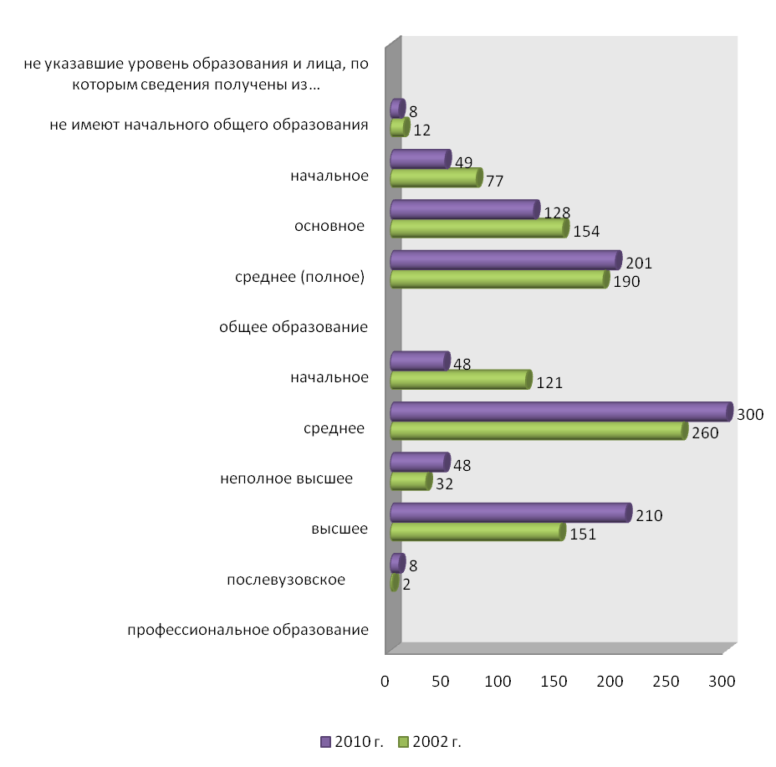
8. Источники средств к существованию.
В Республике Бурятия в 2010 г. 706,2 тыс. человек имели один источник средств к существованию и за межпереписной период их доля увеличилась с 61,5 процента от всего населения в 2002 году до 72,6 процентов в 2010 году, т.е. на 11,1 процентных пункта. Два источника имели 243,7 тыс. человек, их доля снизилась с 34,2 процента до 25,1 процента на 9,1 процентных пункта, почти на треть сократилась доля, имеющих три источника к существованию и более, с 4,3 процента до 1,4 процента. Не указали своего источника средств к существованию около 8,5 тыс. человек.
Впервые при переписи 2010 г. были получены сведения от населения, какой из имеющихся источников средств к существованию является для них основным.
В республике 401,3 тыс. человек (41,3% от всего населения республики) указали источником средств к существованию доход от трудовой деятельности (в 2002 г. - 37,7%), при этом для большинства (94,7 %) доход от трудовой деятельности был основным источником средств к существованию.
В 2002 г. свыше 206,7 тыс. опрашиваемых (21,1%) назвали одним из источников средств к существованию личное подсобное хозяйство. Однако, в 2010 г. доход от личного подсобного хозяйства имели 131,3 тыс. человек (13,5%), но основным его назвали 21,3 процента от всех имеющих этот источник.
Численность стипендиатов уменьшилась с 2,8 процентов от численности населения республики в 2002 г. до 1,8 процента в 2010 г. в связи с ростом числа обучающихся с полным возмещением затрат на обучение в образовательных учреждениях высшего и среднего профессионального образования.
В межпереписной период произошел рост численности лиц, получающих пенсию по инвалидности с 3,7 процента в 2002 г. до 4 процентов в 2010 г.
Численность лиц, получающих пособие (кроме пособия по безработице), в 2010 г. составила 90,4 тыс. человек и сократилась по сравнению с 2002 г. на 43,5%. При этом их доля сократилась с 16,3 процента в 2002 г. до 9,3 процента в 2010 г.
Численность населения, находящегося на иждивении отдельных лиц и получающего помощь других лиц или алименты, составила 339,5 тыс. человек (34,9%) и уменьшилась по сравнению с 2002 г. на 4,5 процентных пункта.
9. Экономическая активность населения.
При переписи населения 2010 г. изучалась экономическая активность населения в возрасте 15-72 лет, проживающего в частных домохозяйствах (в 2002 г. в возрасте 15-64 лет).
Изменение экономической активности населения в возрасте 15-64 лет, проживающего в частных домохозяйствах, в межпереписной период характеризуется следующими данными:
 | Тыс. человек |  | 2010 г. в %  к 2002 г. | В % к итогу
 | 2002 г. | 2010 г. | 2010 г. в %  к 2002 г. | 2002 г. | 2010 г.
Население частных домохозяйств в возрасте 15-64 лет  в том числе: | 666,2 | 669,9 | 100,6 | 100 | 100
экономически активное население  в том числе: | 416,6 | 443,5 | 106,5 | 62,5 | 66,2
занятые в экономике | 345,2 | 385,2 | 111,6 | 51,8 | 57,5
из них пенсионеры | 20,1 | 36,0 | 179,1 | 3,0 | 5,4
безработные | 71,4 | 58,4 | 81,8 | 10,7 | 8,7
из них пенсионеры | 5,8 | 4,3 | 74,1 | 0,9 | 0,6
экономически неактивное население | 247,8 | 213,4 | 86,1 | 37,2 | 31,9
не указавшие экономическую активность и лица, по которым сведения получены из административных источников | 1,8 | 13 | в 7,2 р. | 0,3 | 1,9
Экономическая активность населения выросла на 6,5 процента, при этом рост происходил за счет увеличения занятого населения на 11,6 процента при одновременном сокращении численности безработных на 18,2 процента.
Численность экономически неактивного населения (неработающих пенсионеров, учащихся, домохозяек, лиц, не имеющих и не ищущих работу) сократилась на 13,9 процента, а их доля среди населения частных домохозяйств в возрасте 15-64 лет составила 31,9 процента против 37,2 процента в 2002 г.
В 2010 году из 708,3 тыс. человек в возрасте 15-72 лет, проживающих в частных домохозяйствах, были экономически активными 446 тыс. человек (63 %), экономически неактивными - 247,3 тыс. человек (34,9%) и не указали экономическую активность 14,8 тыс. человек (2,1%). Почти 387,8 тыс. человек (54,8%) экономически активного населения в возрасте 15-72 лет составляют занятые в экономике, а 58,5 тыс. человек (8,3%) приходится на безработных. Среди безработных 25,9 тыс. человек, или 44,3 процента, – это молодежь в возрасте 15-29 лет.
Изменение возрастной структуры занятого населения в возрасте 15-72 лет характеризуется следующими данными:
 | Тыс. человек |  | 2010 г. в % к 2002 г. | В % к итогу
 | 2002 г. | 2010 г. | 2010 г. в % к 2002 г. | 2002 г. | 2010 г.
Занятое население в возрасте 15-72 лет | 359,7 | 387,8 | 107,8 | 100 | 100
в том числе в возрасте, лет:
15-19 | 11,9 | 4,9 | 41,2 | 3,3 | 1,3
20-24 | 44,2 | 46,6 | 105,4 | 12,3 | 12,0
25-29 | 49,9 | 61,7 | 123,6 | 13,9 | 15,9
30-34 | 42,4 | 55,2 | 130,2 | 11,8 | 14,2
35-39 | 45,1 | 48,2 | 106,9 | 12,5 | 12,4
40-44 | 57,6 | 40,7 | 70,7 | 16,0 | 10,5
45-49 | 50,9 | 47,0 | 92,3 | 14,2 | 12,1
50-54 | 37,7 | 45,9 | 121,8 | 10,5 | 11,8
55-59 | 11,5 | 25,8 | 224,3 | 3,2 | 6,7
60-64 | 6,0 | 9,2 | 153,3 | 1,7 | 2,4
65-69 | 2,0 | 1,8 | 90,0 | 0,6 | 0,5
70 -72 | … | 0,8 | … | … | 0,2
Среди занятого населения 93,8 процента - это лица в трудоспособном возрасте, в 2002 г. – 96,2 процента.
Следует отметить высокий рост занятости в старших возрастах, начиная с 55 лет. Вместе с тем на 2,0 процентных пункта (в России на 0,9 процентных пункта) сократилась доля занятого населения в возрасте 15-19 лет за счет сокращения численности населения этого возраста и увеличения числа юношей и девушек, продолжающих обучение в образовательных учреждениях.
В 2010 г. 8,9 тыс. занятых (2,3%) указали, что имеют не одну работу, эта информация была получена при переписи впервые.
Из общего числа занятых в экономике в возрасте 15-72 лет абсолютное большинство – 359,5 тыс. человек, или 92,7 процента (в России 94%) являются работающими по найму. По сравнению с 2002 г. численность наемных работников увеличилась на 6,1 процента, в то же время доля наемных работников в занятом населении в 2010 г. уменьшилась на 1,5 процентных пункта (в России на 0,9 процентных пункта) за счет роста более высокими темпами числа работающих не по найму (работодателей и самостоятельно занятых). Так, численность работодателей, привлекающих для осуществления своей деятельности наемных работников, составила 27,1 тыс. человек (в 2002 г. – 20,8 тыс. человек) и их доля в занятом населении увеличилась на 1,2 процентных пункта.
Другие категории населения, учтенные при Всероссийской переписи населения 2010 года.
При переписи учтено 1,8 тыс. человек, временно находившихся на территории Республики Бурятия и постоянно проживающих за рубежом (в 2002 г. – 1,5 тыс. человек). По сравнению с 2002 г. численность увеличилась на 0,3 тыс. человек.
Руководитель Бурятстата Л.А. Мунаев
Приложение 1
Численность постоянного населения Республики Бурятия
(по данным переписей)

 | Все население,  человек |  | в том числе
 |  |  | городское |  | сельское
 | 2002 г. | 2010 г. | 2002 г. | 2010 г. | 2002 г. | 2010 г.
Республика Бурятия | 981238 | 972021 | 584970 | 567632 | 396268 | 404389
ГО МО «Город Улан-Удэ» | 386880 | 404426 | 375417 | 404426 | 11463 | …*
г. Улан-Удэ (чисто город) | 359391 | 404426 | 359391 | 404426
Железнодорожный район | 136449 | 143486 | 136449 | 143486
Октябрьский район | 171547 | 179100 | 171547 | 179100
Советский район | 51395 | 81840 | 51395 | 81840
пгт Заречный | 12389 | …* | 9988 | …*
пгт Сокол | 12623 | …* | 6038 | ...*
ГО МО «Город Северобайкальск» | 25434 | 24929 | 25434 | 24929
МО «Баргузинский район» | 26256 | 23598 | 13493 | 7173 | 12763 | 16425
МО «Баунтовский эвенкийский район» | 10907 | 9667 |  |  | 10907 | 9667
МО «Бичурский район» | 27015 | 25352 |  |  | 27015 | 25352
МО «Джидинский район» | 32449 | 29352 | 5004 | 5393 | 27445 | 23959
МО «Еравнинский район» | 18783 | 18705 |  |  | 18783 | 18705
МО «Заиграевский район» | 50896 | 49975 | 23666 | 16275 | 27230 | 33700
МО «Закаменский район» | 29692 | 28453 | 15227 | 11524 | 14465 | 16929
МО «Иволгинский район» | 26801 | 37983 |  |  | 26081 | 37983
МО «Кабанский район» | 65624 | 59883 | 35747 | 27501 | 29877 | 32382
МО «Кижингинский район» | 18142 | 16509 | 2255 |  | 15887 | 16509
МО «Курумканский район» | 16235 | 15007 |  |  | 16235 | 15007
МО «Кяхтинский район» | 40673 | 39785 | 22684 | 23433 | 17989 | 16352
МО «Муйский район» | 16641 | 13142 | 15029 | 11636 | 1612 | 1506
МО «Мухоршибирский район» | 28634 | 24969 |  |  | 28634 | 24969
МО «Окинский район» | 4591 | 5353 |  |  | 4591 | 5353
МО «Прибайкальский район» | 28651 | 26856 | 5920 |  | 22731 | 26856
МО «Северо-Байкальский район» | 16446 | 14035 | 12714 | 10760 | 3732 | 3275
МО «Селенгинский район» | 50632 | 46427 | 32380 | 24582 | 18252 | 21845
МО «Тарбагатайский район» | 16316 | 16476 |  |  | 16316 | 16476
МО «Тункинский район» | 24173 | 22672 |  |  | 24173 | 22672
МО «Хоринский район» | 19367 | 18467 |  |  | 19367 | 18467
*) -6 сельских населенных пунктов и 2 поселка городского типа включены в черту г.Улан-Удэ.

Приложение 2
Возрастно-половой состав населения Республики Бурятия
(по данным переписей населения)

 | 2002 г. |  |  | 2010 г. |  |  | 2010 г. в % к 2002 г.
 | оба пола | мужчины | женщины | оба пола | мужчины | женщины | 2010 г. в % к 2002 г.
Всего по республике, тыс. человек | 981,2 | 468 | 513,2 | 972,0 | 462,3 | 509,7 | 99,1
в том числе в возрасте:
до 1 года | 12,3 | 6,3 | 6 | 16,6 | 8,5 | 8,1 | 135,0
1 – 5 | 55,9 | 28,7 | 27,2 | 74,7 | 38,2 | 36,5 | 133,6
6 | 11,5 | 5,9 | 5,6 | 12,8 | 6,6 | 6,2 | 111,3
7 – 9 | 34,7 | 17,6 | 17,1 | 35,8 | 18,3 | 17,5 | 103,1
10 – 14 | 89,6 | 45,6 | 44 | 54,7 | 28,1 | 26,6 | 61,1
15 | 22 | 11,2 | 10,8 | 11,5 | 5,8 | 5,7 | 52,3
16 | 21,2 | 10,7 | 10,5 | 11,4 | 5,8 | 5,6 | 53,8
17 | 18,9 | 9,7 | 9,2 | 10,7 | 5,4 | 5,3 | 56,6
18 – 19 | 39,6 | 20,6 | 19 | 30,7 | 17,1 | 13,6 | 77,5
20 – 24 | 86,6 | 43,8 | 42,8 | 96,6 | 50,9 | 45,7 | 111,5
25 – 29 | 76,7 | 38 | 38,7 | 88,6 | 44,1 | 44,5 | 115,5
30 – 34 | 63,5 | 31,4 | 32,1 | 76,8 | 37,5 | 39,3 | 120,9
35 – 39 | 66,8 | 32,7 | 34,1 | 66,0 | 31,7 | 34,3 | 98,8
40 – 44 | 83,9 | 40,6 | 43,3 | 56,1 | 26,9 | 29,2 | 66,9
45 – 49 | 76 | 35,9 | 40,1 | 67,3 | 31,8 | 35,5 | 88,6
50 – 54 | 62,1 | 28,9 | 33,2 | 72,7 | 33,4 | 39,3 | 117,1
55 – 59 | 27,1 | 12,3 | 14,8 | 61,1 | 26,7 | 34,4 | 225,5
60 – 64 | 42,2 | 17,4 | 24,8 | 42,1 | 17,9 | 24,2 | 99,8
65 лет и старше | 90,4 | 30,5 | 59,9 | 85,8 | 27,6 | 58,2 | 94,9
возраст не указан | 0,2 | 0,1 | 0,1 | 0,007 | 0,004 | 0,003 | 3,5
из общей численности населения - население в возрасте:
моложе  трудоспособного | 226 | 115,3 | 110,7 | 206,2 | 105,6 | 100,6 | 91,2
трудоспособном | 607,6 | 304,6 | 303 | 603,6 | 311,3 | 292,3 | 99,3
старше  трудоспособного | 147,4 | 47,9 | 99,5 | 162,2 | 45,4 | 116,8 | 110,0
Приложение 3
Средний возраст населения Республики Бурятия
(по данным переписи 2010 года)

 | Численность населения, человек |  |  | Средний возраст, лет
 | Оба  пола | Мужчин | Женщин | Оба  пола | Мужчин | Женщин
Республика Бурятия | 972021 | 462355 | 509666 | 35,0 | 32,7 | 37,0
ГО МО «Город Улан-Удэ» | 404426 | 187707 | 216719 | 34,8 | 32,2 | 37,0
ГО МО «Город Северобайкальск» | 24929 | 11841 | 13088 | 35,3 | 33,4 | 36,9
МО «Баргузинский район» | 23598 | 11293 | 12305 | 36,6 | 34,7 | 38,4
МО «Баунтовский район» | 9667 | 4667 | 5000 | 35,6 | 34,0 | 37,0
МО «Бичурский район» | 25352 | 12244 | 13108 | 36,8 | 34,9 | 38,6
МО «Джидинский район» | 29352 | 14805 | 14547 | 32,8 | 31,2 | 34,5
МО «Еравнинский район» | 18705 | 9165 | 9540 | 32,3 | 30,9 | 33,6
МО «Заиграевский район» | 49975 | 23897 | 26078 | 35,8 | 33,6 | 37,8
МО «Закаменский район» | 28453 | 13624 | 14829 | 33,6 | 31,5 | 35,6
МО «Иволгинский район» | 37983 | 18291 | 19692 | 32,3 | 30,8 | 33,8
МО «Кабанский район» | 59883 | 27910 | 31973 | 37,9 | 35,3 | 40,3
МО «Кижингинский район» | 16509 | 7907 | 8602 | 34,3 | 32,6 | 35,8
МО «Курумканский район» | 15007 | 7263 | 7744 | 34,6 | 32,9 | 36,1
МО «Кяхтинский район» | 39785 | 20445 | 19340 | 33,1 | 30,7 | 35,7
МО «Муйский район» | 13142 | 6590 | 6552 | 34,6 | 33,8 | 35,4
МО «Мухоршибирский район» | 24969 | 12149 | 12820 | 36,5 | 34,5 | 38,3
МО «Окинский район» | 5353 | 2755 | 2598 | 31,0 | 30,7 | 31,4
МО «Прибайкальский район» | 26856 | 12539 | 14317 | 36,4 | 34,3 | 38,3
МО «Северо-Байкальский  район» | 14035 | 6783 | 7252 | 37,5 | 35,7 | 39,1
МО «Селенгинский район» | 46427 | 22826 | 23601 | 34,6 | 32,4 | 36,7
МО «Тарбагатайский район» | 16476 | 7925 | 8551 | 38,0 | 36,0 | 39,8
МО «Тункинский район» | 22672 | 10763 | 11909 | 34,1 | 32,0 | 35,9
МО «Хоринский район» | 18467 | 8966 | 9501 | 34,8 | 33,4 | 36,2

Приложение 4
Распределение частных домохозяйств по размеру
(по данным переписи 2010 года)

 | Число частных домохозяйств | В них  численность членов  частных  домохозяйств | Из общего числа частных домохозяйств - домохозяйства, состоящие из |  |  |  |  | Средний размер  частного домохозяйства,  человек
 | Число частных домохозяйств | В них  численность членов  частных  домохозяйств | 1 человека | 2 человек | 3 человек | 4 человек | 5 человек и более | Средний размер  частного домохозяйства,  человек
Республика Бурятия | 329608 | 948400 | 64063 | 88064 | 76681 | 57590 | 43210 | 2,9
Городские  населенные пункты | 198238 | 548842 | 40312 | 54496 | 48228 | 34236 | 20966 | 2,8
Сельские населенные пункты | 131370 | 399558 | 23751 | 33568 | 28453 | 23354 | 22244 | 3,0

Приложение 5
Число домохозяйств Республики Бурятия
(по данным переписи 2010 года)

 | Число  домохозяйств | Численность населения, человек | на 1000  человек
Все население | 330150 | 972021 | 1000
в том числе население проживающее:
в частных домохозяйствах | 329608 | 948400 | 976
в коллективных домохозяйствах | х | 22720 | 23
в домохозяйствах бездомных | 542 | 901 | 1
Городское население | 198710 | 567632 | 1000
в том числе население проживающее:
в частных домохозяйствах | 198238 | 548842 | 967
в коллективных домохозяйствах | х | 17983 | 32
в домохозяйствах бездомных | 472 | 807 | 1
Сельское население | 131440 | 404389 | 1000
в том числе население проживающее:
в частных домохозяйствах | 131370 | 399558 | 988
в коллективных домохозяйствах | х | 4737 | 12
в домохозяйствах бездомных | 70 | 94 | 0

Приложение 6
Источники средств к существованию населения Республики Бурятия
(по данным переписей населения)

Виды источников средств  к существованию | Население  по всем указанным  источникам,  тыс. человек |  | 2010 г.  в %  к 2002 г.  по всем  источникам | Население по  основному  источнику  в 2010 г.,  тыс. человек
Виды источников средств  к существованию | 2002 г. | 2010 г. | 2010 г.  в %  к 2002 г.  по всем  источникам | Население по  основному  источнику  в 2010 г.,  тыс. человек
Трудовая деятельность (включая работу по совместительству) | 369,5 | 401,3 | 108,6 | 380,1
Личное подсобное хозяйство | 206,7 | 131,3 | 63,5 | 27,9
Стипендия | 27,9 | 18,0 | 64,5 | 3,4
Пенсия (кроме пенсии по  инвалидности) | 178,9 | 191,5 | 107,0 | 158,4
Пенсия по инвалидности | 36,1 | 39,3 | 108,9 | 30,0
Пособие (кроме пособия по  безработице) | 159,9 | 90,4 | 56,5 | 16,4
Пособие по безработице | 6,3 | 6,5 | 103,2 | 4,7
Другой вид государственного обеспечения | 14,4 | 12,2 | 84,7 | 9,4
Сбережения, дивиденды,  проценты | 1,4 | 3,1 | 221,4 | 1,5
Сдача внаем или в аренду  имущества; доход от патентов, авторских прав | 0,8 | 0,8 | 100 | 0,2
Иждивение; помощь других лиц; алименты | 386,9 | 339,5 | 87,7 | 318,3
Иной источник | 12,5 | 0,8 | 6,4 | 0,7
Не указавшие источник средств к существованию и лица, по которым сведения получены из административных источников | 0,8 | 8,5 | в 10,6 р. | 21,0

ОБ ИТОГАХ ВСЕРОССИЙСКОЙ ПЕРЕПИСИ НАСЕЛЕНИЯ 2010 ГОДА

Доклад

Ответственный за выпуск
Д.С. Баинова
Телефон 22- 37- 39

Компьютерная верстка
Д.С. Баинова,
У.Б. Арьянова
Телефон 22-31-33

При использовании информации ссылка на данный доклад обязательна.
Перепечатке и размножению не подлежит.

Защищается Федеральным законом «Об авторском праве и смежных правах»
(с изменениями от 19.07.1995 г. и 20.07.2004 г.) от 09.07.93 № 5351-1

Подписано в печать _______________2012 г.
Формат бумаги

Тираж______ экз. Заказ №________

Отпечатано в отделе статистики населения и здравоохранения
Территориального органа Федеральной службы
Государственной статистики по Республике Бурятия
670017, Улан-Удэ, ул.Толстого, 3

Источник: United Nations, Population and Vital Statistics Report, 2011, last Updated 8 November 2011. Данные по Китаю, Индии, США, Индонезии приведены по переписям раунда 2010 г., остальные страны по среднегодовой оценке на 2009-2010 гг.
Население моложе трудоспособного возраста – дети и подростки в возрасте до 16 лет; в трудоспособном возрасте – мужчины 16-59 лет, женщины – 16-54 года; старше трудоспособного возраста – мужчины 60 лет и более, женщины 55 лет и более.
Распределение домохозяйств по категориям произведено на основе «Принципов и рекомендаций в отношении переписей населения и жилого фонда», ООН, Нью-Йорк, 2009.
При переписи лица, получившие высшее образование в советский период, учитывались как специалисты.
В дошкольных учреждениях обучающие программы введены с 3-х летнего возраста.
Переход к учету при переписи экономической активности населения в возрасте 15-72 лет связан с приведением к единому возрастному цензу изучения проблем занятости при переписях и ежемесячных текущих обследованиях населения. Экономически активное население – лица в возрасте 15-72 лет, которые в обследуемый период (с 7 по 13 октября 2010 г.) являлись занятыми или безработными.
Далее население в возрасте 15-72 лет.

